附件2 安徽财经大学学生体质健康测试工作突发应急预案

为顺利完成安徽财经大学年度体质健康测试任务，预防测试中可能发生的意外事故，确保在第一时间内消除隐患及事故处置、救护工作，确保学生体质测试安全，特制定本预案。
一、时刻关注天气预报，若遇不良天气，及时发布变更测试时间等通知。
二、在测试前提醒学生穿着运动服、运动鞋参加测试，在做充分的热身活动后，才能进行测试。测试前测试员讲清测试中应注意的安全问题，预防和减少运动伤害，并询问学生是否身体不适，对有心脏病、脊柱损伤等不适宜进行体育运动的学生，建议办理免体，若发现学生有脸色发白、嘴唇发紫等体现身体不适的情况，及时告知其终止测试。
三、对测试员进行急救培训，掌握基本的急救知识，能正确合理的针对运动伤害采取治疗手段和措施，必须对自己的工作可能会发生的事故类型及其救护措施有所了解，以备万一发生事故时可以及时采取措施，最大限度地减小发生安全事故后学生的身体伤害。
四、测试组组长在测试前认真检查场地及器械，进行消毒处理，测试期间加强对测试场地及过程的安全巡查工作，体测进行过程中，必须有体测人员在场，且必须集中精力，不得离开工作岗位。
五、所有仪器和设备的使用，必须严格遵守所制定的操作规程；工作结束后应全面检查仪器和设备等，确保安全后方可离开。
六、突发事件发生时，体质测试医务组和在岗测试工作人员查看患者情况，轻微伤者根据实际情况进行紧急处理，若伤势严重或判断不清的，应在第一时间拨打120急救，并及时上报，不得隐瞒不报。
七、设特定的医疗应急处置区，以应对可能出现的突发状况，进行前期的应急处理。备有碘伏、棉签、创可贴等急救处理的相关药品和器械，随时准备处理可能发生的运动伤害。
八、测试过程中，针对可能出现的意外状况，做出以下紧急应对措施（供参考）：
1.针对低血糖、贫血的情况，测试期间常备糖块，情节严重者送往医院。
2.针对晕倒的情况，首先注意避免窒息，口腔内如果有分泌物注意清理，并及时由现场医护人员诊治。
3.针对肌肉痉挛的情况，要仰卧或坐位，膝关节伸直。拉伸足部，将足踝关节缓慢地背伸，脚背尽量伸直，配合局部按摩。
4.针对肌肉韧带拉伤、扭伤的情况，应立即停止运动，立即冷敷，加压包扎并抬高伤肢，疼痛较重者可口服镇静止痛剂，切忌搓揉及热敷。
5.针对挫伤、擦伤的情况，轻度损伤需冷敷处理，较重的挫伤和伤口较大需送往校医院进行消毒、包扎、换药。
6.针对休克的现场急救，首先是患者安静平卧或头低脚高仰卧位（呼吸困难者不宜采用），保暖但不要过热，其次，保持呼吸道通畅。昏迷患者头应侧偏，并将舌迁出口外，必要时要进行人工呼吸，等待医护人员到来。
7.针对骨折时，不要移动和搬动伤肢。需做临时固定的，用夹板、绷带把折断的部位固定，包扎起来，使伤部不再活动。减轻伤员的疼痛，同时便于转送医院。
8.针对脱臼处理，保持静止、不要活动，更不可揉搓脱臼部位。如脱臼部位在肩部，可把球员肘部弯成直角，再用三角巾把前臂和肘部托起，挂在颈上，再用一条宽带缠过脑部，在对侧脑作结，尽快就医。如脱臼部位在髋部，则应让伤员躺在软卧上送往医院。
九、突发事件处理流程简图 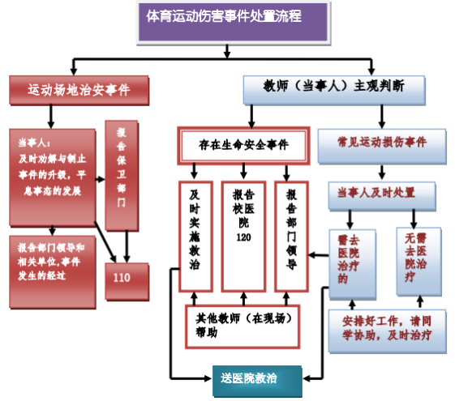
十、安全应急相关部门及电话
校医务室电话：3177120(东校)、3125232(西校)
保卫处电话：3173110(东校)、3116110(西校)
医疗急救：120
报警电话：110

